淡江時報 第 719 期
女聯會半日牧場快樂行
學校要聞
【記者張家綺淡水校園報導】女聯會2日中午到淡水奔群牧場半日遊，安排製作奶酪、打漆彈、採竹筍等，也品嚐牧場的牛奶冰淇淋、雪糕，不僅玩得過癮，也品嚐美食。

到牧場先吃冰，不久就開始製做奶酪，女聯會理事長宋美 微笑道：「好像回到小時候。」接著進行漆彈大賽，大家使出渾身解數，由遠距組葉蕙蘭率先獨得4分，她頗有心得說：「就是專心瞄準跟射擊！」。在採竹筍活動中，大家充滿幹勁，在竹林裡「尋寶」為晚餐加菜，並大談竹筍料理經。雖只玩半天，大家都表示，能來郊外散心，蠻愉快的！女聯會執行秘書郝蕙蘭也開心地說：「很開心有機會能為大家辦活動。」
2010/09/27

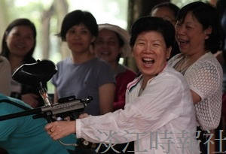
打漆彈樂無窮！女聯會同仁們在競賽中同樂。（圖�洪翎凱）

